Algo. Num 2018 – mini projet individuel

Hüsler Etienne

2 juillet 2018

Temps passé sur le projet : 50 heures

Nom du projet : Simulation du système solaire

**Résumé**

Le but de ce laboratoire est de simuler le système solaire. La complexité de ce projet augmente au fur et à mesure ou l’on souhaite rendre la simulation de plus en plus réaliste. Il est nécessaire de comprendre quelques principes fondamentaux de physique tels que les lois de Newton. Une fois ces concepts assimilés, il faut trouver un moyen pour résoudre ces équations sous forme numérique.

Le choix du projet a été simple dans le mesure ou j’ai déjà essayé de résoudre ce problème auparavant en Java mais sans grand succès. J’ai donc décidé de profiter de l’occasion pour finaliser ce projet que j’essaie de faire depuis l’année passée et cela dans un langage que je ne connais que très peu.

Il existe plusieurs façons de procéder, j’ai décidé de calculer la prochaine position de chaque planète étape après étape. En itérant sur chaque objet de la simulation, il est possible de calculer la force de gravitation appliquée sur cet objet par tous les autres objets. Ainsi, de la deuxième loi de Newton, il est possible de déduire l’accélération résultante sur la planète depuis la force de gravitation et cela très simplement. J’ajoute ensuite l’accélération résultante à la vélocité de ma planète et ceci va automatiquement corriger sa trajectoire. J’ai choisi cette solution par simplicité car elle permet d’atteindre un résultat très satisfaisant et cela avec peu de calculs. Idéalement, il aurait fallu avoir une équation afin de trouver la position de la planète dans la simulation à un certain temps t. Le défaut de ma solution est l’accumulation d’erreur de déplacements qui dévie la planète de sa vraie trajectoire. Ce problème survient lorsque l’utilisateur décide d’utiliser des échelles de temps très élevées pour la simulation (une seconde pour une année) et avec des planètes très rapides, dans cette situation le petit « dx » de déplacement devient trop imprécis dans la mesure ou il est trop grand.

Il est possible d’améliorer le projet de plusieurs façons, meilleure police de suppression pour les trajectoires, modification de la position des planètes à un certain temps « t » plutôt que pas à pas, mettre Pluton sur son ellipse plutôt que sur une trajectoire circulaire, modification d’une planète après sa création et bien plus …

Le résultat correspond à mes attentes et de plus, il est possible de jouer avec beaucoup de paramètres pour créer bien plus que le système solaire. La simulation comporte un éditeur de planètes, une caméra déplaçable et avec zoom, un changement d’échelle pour le temps, des aides visuelles et certains effets (parallaxe notamment). Je suis très satisfait du résultat.

Des captures d’écrans sont à disposition dans le dossier du projet pour montrer certains cas obtenus avec le simulateur.

Illustrations

Modèle théorique

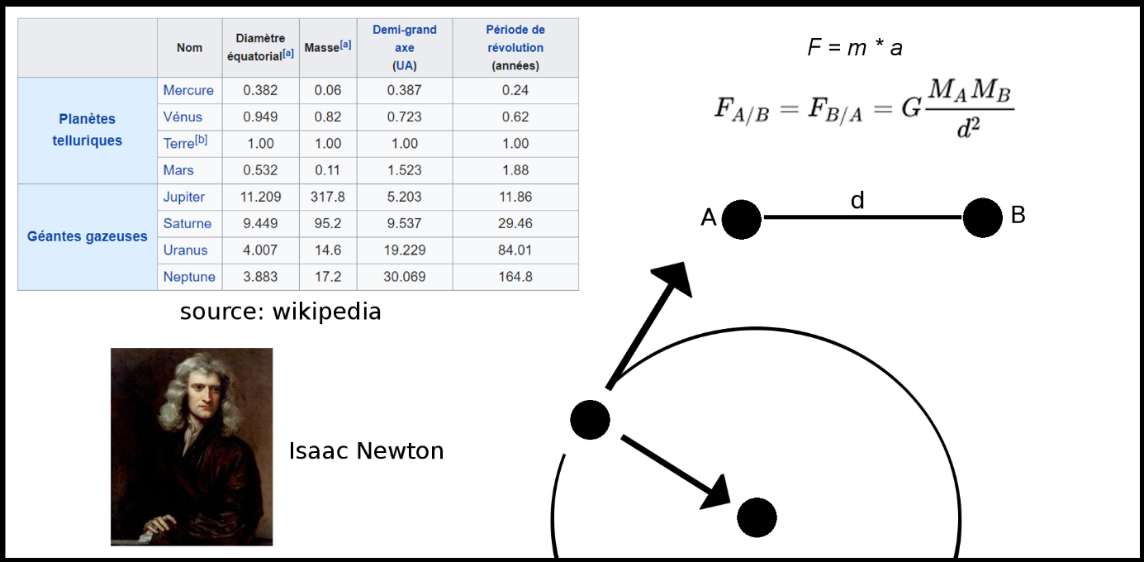

Figure  : Informations principales nécessaires à la réalisation du projet

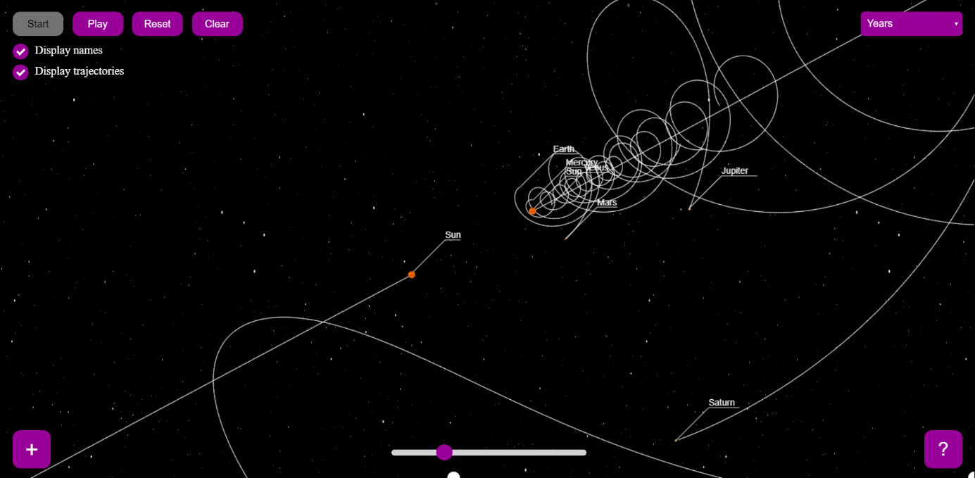Résultats

Figure 2 : Rencontre du système solaire avec un autre soleil